고교학점제 전면 도입 대비
맞춤형 진로·학업 설계 상담 신청 방법 안내 매뉴얼



회원가입하기

회원으로 가입하기
- 전북특별자치도교육청 진로학업설계 상담창구(https://jbecredit.kr/counsel)에 접속한 뒤 우측 상단의 로그인 메뉴를 클릭합니다.
이미 전북특별자치도교육청 공동교육과정 회원가입을 통해 계정을 보유하고 있는 학생은 기존 계정을 이용해 로그인 할 수 있습니다.
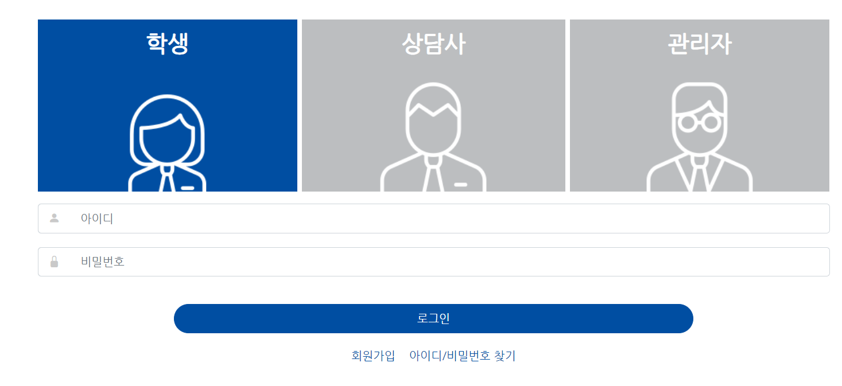
- 화면에서 ‘학생’을 선택한 뒤 로그인 버튼 하단의 회원가입을 클릭합니다.
- 휴대전화인증 또는 아이핀인증을 선택하여 본인인증을 진행합니다.
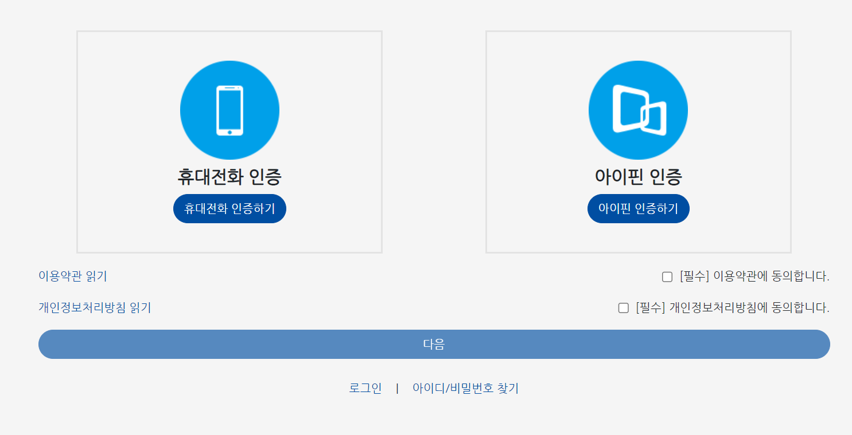

- 나타나는 화면에 개인정보를 입력합니다.
비밀번호는 영문 소문자, 숫자 및 특수문자를 포함하여 8자리 이상으로 구성되어야 합니다.
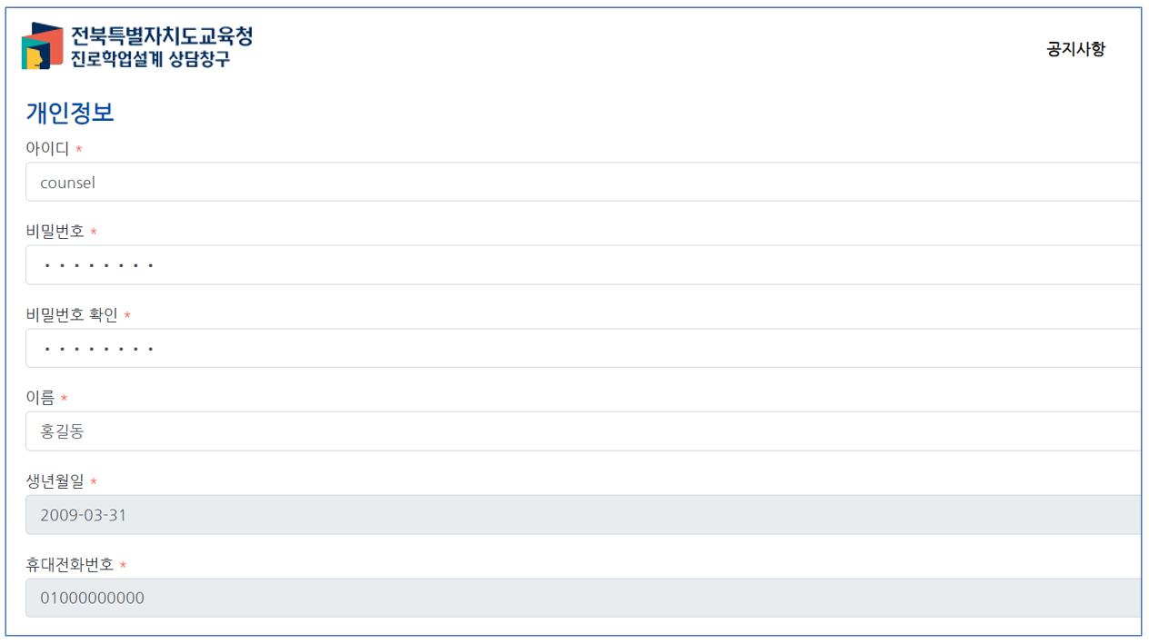
- 화면 아래 소속학교 정보를 입력한 뒤 회원가입 버튼을 클릭합니다.
소속학교 정보는 고유한 정보로, 타 학생과 중복될 수 없으니 입력 시 정확한 정보를 기재해 주세요.
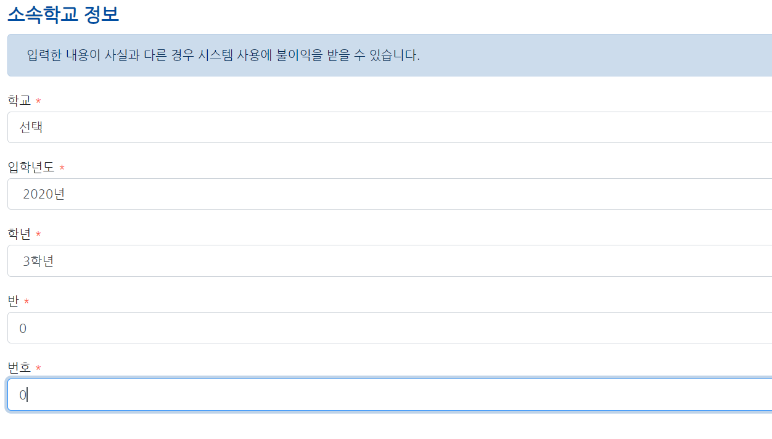

상담 신청하기

상담일정 조회하기
- 전북특별자치도교육청 진로학업설계 상담창구(https://jbecredit.kr/counsel)에 접속하면 메인 화면에서 상담기관 별 상담일정을 확인합니다.
- 상담신청을 위해 시스템에 로그인합니다.
전북특별자치도교육청 진로학업설계 상담창구는 공동교육과정 서비스와 동일한 계정을 사용합니다.
- 캘린더에서 신청하고자 하는 상담일정을 클릭합니다.
시스템에서 설정한 상담 예약 일정에 따라 상담일 기준 3일 전까지 상담신청이 가능합니다.
자세한 사항은 상담일정 캘린더 상단에 표시됩니다.
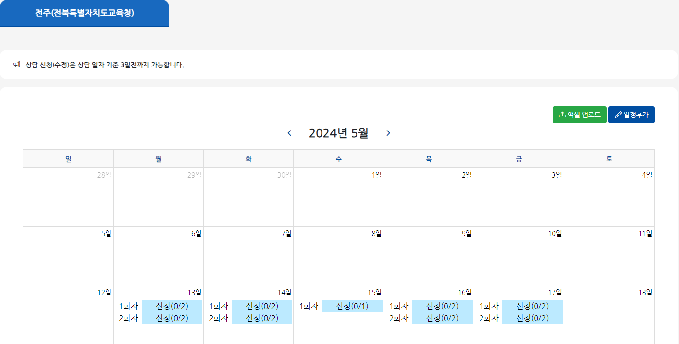
- 상담일정을 클릭하면 나타나는 양식을 입력한 뒤 저장 버튼을 클릭합니다.
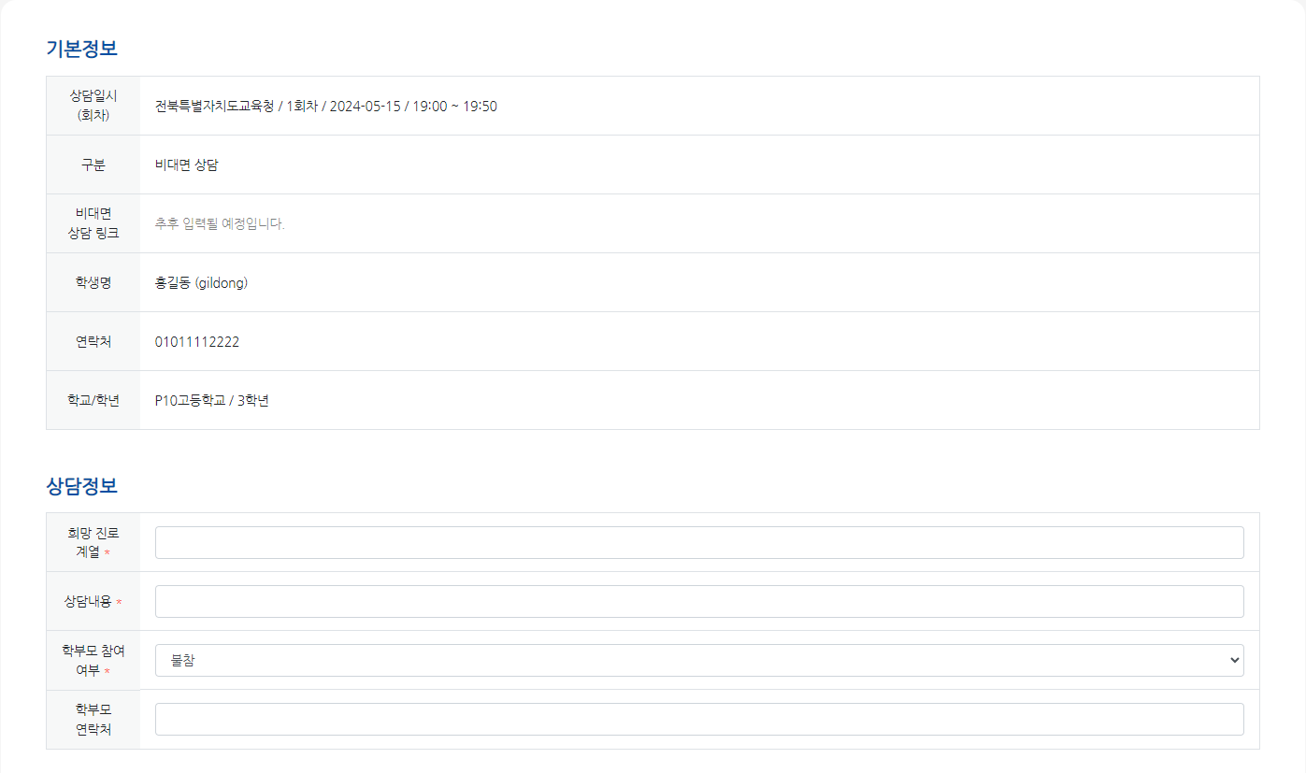

상담내역 조회하기
- 상담관리 > 상담이력 메뉴로 이동합니다.
- 신청한 상담 내역이 표시됩니다.
- 신청한 상담 내역을 클릭하여 자세히 보거나 수정 할 수 있습니다.
시스템에서 설정한 상담 수정 가능 일정에 따라 상담 신청기한내에 상담내역 수정이 가능합니다.
자세한 사항은 상담일정 목록 상단에 표시됩니다.
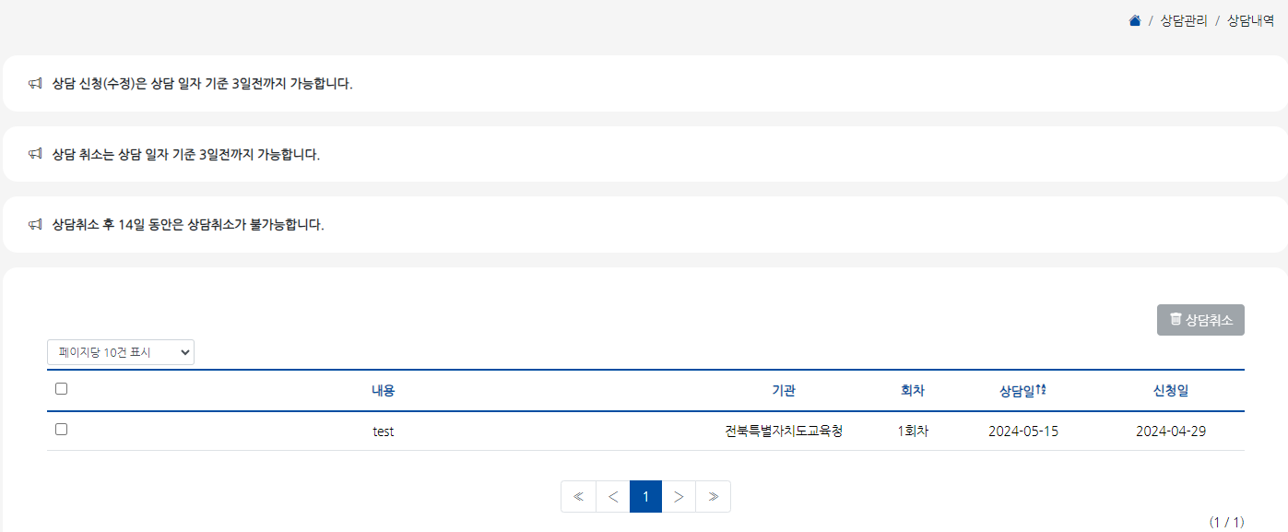

상담 취소하기
- 상담관리 > 상담이력 메뉴로 이동합니다.
- 취소하고자 하는 상담내역을 체크한 뒤 상담취소 버튼을 클릭하여 상담을 취소합니다.
시스템에서 설정한 상담 취소 가능 일정에 따라 상담 신청일 내 상담취소가 가능합니다.
자세한 사항은 상담일정 목록 상단에 표시됩니다.
상담 취소 시 패널티가 부여되어 취소일 기준 15일까지 추가로 신청한 상담내역에 대해 상담취소가 불가능합니다.
자세한 사항은 상담일정 목록 상단에 표시됩니다.

